JPHOME
Ročníková Práce

DOKUMENTACE

Jan Palma

Poslední aktualizace: 25-5-2023
Rejstřík

- Rejstrík
- Informace o Dokumentaci
- Technologie
- Vue (vue + vue router)
- Vite
- Grafika
- Third party API (API třetí strany)
- Jpextend (Rozšiřovací knihovna)
- Konec (+Kontakt)

Informace o Dokumentaci

Tato dokumentace neobsahuje informace o Bootstrap z důvodu že tuhle knihovnu používám už dlouho.

Tato dokumentace je velice stručná pokud by jste chtěly vědět víc kontaktujte mě. (Poslední strana)

Technologie

Protože vanilla (čisté) HTML už umím zvlolil jsem si technologii kterou jsem jse chtěl dlouho naučit. Je to Vue systém pro Single Page Aplikace (AKA užitvatel dostává pořát stejný soubor jen se modifikuje podle adresy). Vue samo o sobě nefunguje a potřebuje bundler který převede všechny soubory do JS souborů.

Verze Softwaru
NodeJS | V20 (pro vetšinu vývoje v19-lts)
TypeScript | ^4.9.3
Vue | ^1.2.0
Vue Router | ^4.0.13
Bootstrap | ^5.3.0-alpha3
Vite | ^4.2.0
Poznámka: ^ značí tato verze a novější

Vue (vue + vue router)

Vue je JS framework pro tvorbu webovích aplikací a stránek pokud je zkombynovaný s vue-router. Vue umožnůje používat „komponenty“ to jsou kusy html/JS které se ka dají zapisovat jako tag

Příklad:
Komponent pro Youtube videa:
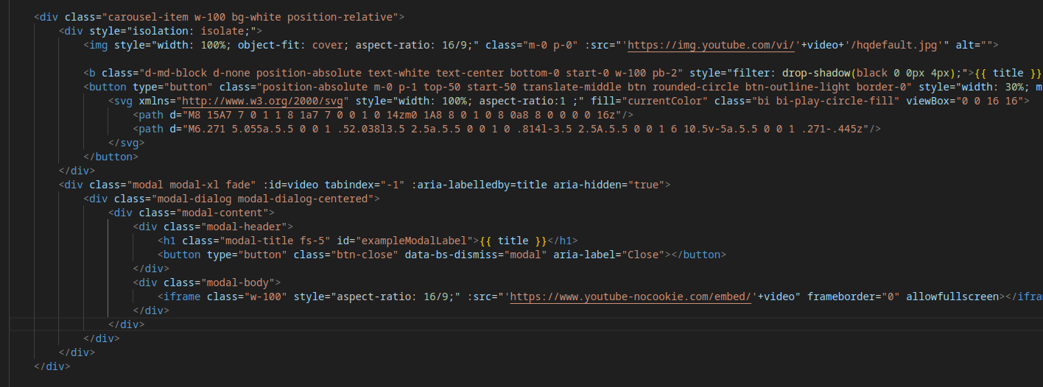
Pak importovaný jako:
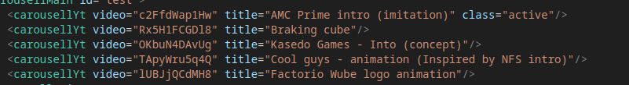

Moje časté problémy
- Neukončené tagy (Vue je velice striktní ohledně ukončování tagů)
- Špatný import komponentů (špatná cesta nebo alias)

Výhody | Přivětivá a uživatelsky přístupná, Používá custom souborový formát .vue, lehká tvorba komponentů, chybové hlášky se zobrazují jako popup (vue + vite), hromada pluginů
Nevýhody | Velice přísná framework, Jak kdy jde pochopit chybová hláška

Vite

Vite je „JS bundler“ který zabaluje JS,PNG,JPG,CSS… do JS souborů které se pak jednoduše dají importovat na web. Též umožňuje HMR (Hot Module Replacement) což umožnůje měnít a vyměnovat data stránky bez potřeby restartu stránky.
Grafika

Témněř všechna grafika byla vytvořena mnou.

Licence (Moje grafika)
Jan Palma Logo/banner | Pouze s povolením
Domovské video | CC-BY
Tapety | CC-BY
2D Tvorba | CC-BY-NC
Videa | CC-BY (CC-BY-NC u nějkých)

Vlasníci Log
TypeScript | Microsoft
Bootstrap | CC-BY
Vite | Evan You
Vue | Evan You

Third party API (API třetí strany)

Protože můj web se renderuje Client side je jednoduší používat Third party API pro načítaní dat jako je stránka /projects a /blog.

Pužité API:
Google Blogger (/blog)
Github API (/projekty)

Použité požadavky:
Google Blogger – GET (auth*) – /blogges/{blog_id}/posts
Github API – GET (auth*) – /users/{username}/repos

*: autentizace custom tokenem který je limitovaný pouze na tyto požadavky

JPextend

Moje mikro knihovna kterou vytvářím pro ulehčení tvorby webů.

Bootstrap rozšíření (Stav)
Rozmazání | Hotovo
Text do bloku | Hotovo

JS/TS rozšíření (Stav)
Github API wraper | Bude přepsáno podle /projects
Blogger API wraper | Bude přepsáno podle /blog

Vue rozšíření (Stav)
Bootstrap Vue | Tvoří se společně s webem
Bootstrap YT | Hotovo

Konec

Vytvořeno jako dokumentace Ročníkové práce.

Stránky: https://janpalma.mobilex1122.eu

Kontakt:
Email | contact@mobilex1122.eu
Twitter | @mobilex1122
IG | mobilex1122_cz

